EXCELENTÍSSIMO SENHOR PRESIDENTE DA CÂMARA MUNICIPAL DE SUMARÉ – ESTADO DE SÃO PAULO.

REQUERIMENTO Nº _______/2026

REQUERIMENTO DE INSTAURAÇÃO DE COMISSÃO PARLAMENTAR DE INQUÉRITO – CPI, com a finalidade de apurar graves indícios de irregularidades relacionados à revogação do Pregão Eletrônico que resultou na contratação emergencial da empresa Omega Alimentação e Serviços Especializados S/A (CNPJ 58.981.366/0036-07) e à execução dos respectivos contratos celebrados no exercício de 2024.

O Vereador RAÍ STEIN SCIASCIO, e os demais Vereadores que este subscrevem, perfazendo o quórum mínimo de 1/3 (um terço) dos membros desta Casa de Leis, vêm, mui respeitosamente, perante Vossa Excelência, REQUERER a constituição de uma Comissão Parlamentar de Inquérito (CPI), com fulcro no art. 58, § 3º, da Constituição Federal, e nos artigos 120 e 121 do Regimento Interno desta Câmara Municipal (Resolução nº 311/2020), nos termos que se seguem:

- DA JUSTIFICATIVA

A gravidade dos fatos objeto da presente investigação ultrapassa os limites de uma eventual falha administrativa ou de mera irregularidade procedimental.

Os elementos já tornados públicos apontam para a necessidade de aprofundada apuração acerca da legalidade da revogação do procedimento licitatório originalmente instaurado, da posterior contratação emergencial para o mesmo objeto e da execução dos respectivos contratos administrativos, diante da existência de indícios que podem revelar afronta aos princípios da legalidade, moralidade, impessoalidade, publicidade e eficiência que regem a Administração Pública.

As circunstâncias que envolvem a supressão do certame licitatório, a adoção de contratação direta em caráter emergencial e os relatos acerca da qualidade da alimentação fornecida aos alunos da rede municipal de ensino revelam quadro que reclama rigorosa fiscalização por parte do Poder Legislativo, especialmente em razão da relevância social do serviço prestado e da expressiva movimentação de recursos públicos envolvidos.

Somam-se a esse contexto informações que indicam a necessidade de averiguação de eventuais operações patrimoniais e negociais realizadas por pessoas físicas ou jurídicas relacionadas aos contratos sob investigação, inclusive transferências de bens imóveis que, em tese, possam guardar conexão com os fatos apurados.

Embora tais circunstâncias demandem confirmação por meio da atividade investigativa própria desta Comissão, sua relevância recomenda a adoção de todas as medidas necessárias ao completo esclarecimento da destinação dos recursos públicos empregados nas contratações examinadas.

Diante desse cenário, a atuação fiscalizatória da Câmara Municipal não constitui mera faculdade política, mas verdadeiro dever institucional decorrente de sua função constitucional de controle externo da Administração Pública, cabendo a esta Casa promover a apuração integral dos fatos, identificar eventuais responsabilidades e assegurar à população de Sumaré a máxima transparência acerca da gestão dos recursos destinados à alimentação escolar.

- DOS PRINCÍPIOS CONSTITUCIONAIS E DOS PODERES DE INVESTIGAÇÃO DA COMISSÃO PARLAMENTAR DE INQUÉRITO

O instituto da Comissão Parlamentar de Inquérito encontra sua gênese no art. 58, § 3º, da Constituição Federal de 1988, que confere ao Poder Legislativo poderes de investigação próprios das autoridades judiciais. Trata-se de um instrumento fundamental do Estado Democrático de Direito para a consecução do controle externo da Administração Pública, garantindo a lisura no trato da coisa pública.

O escopo de uma CPI é a apuração de um fato determinado, que deve ser objetivo, claro e preciso, não podendo incidir em rota de colisão com outros dispositivos constitucionais. Ao Legislativo pertencem os poderes investigatórios e os meios instrumentais destinados a torná-los efetivos, sendo a CPI competente para investigar a administração direta e indireta.

As investigações pautam-se pela estrita observância do artigo 37 da Carta Magna, cujo caput consagra os princípios norteadores da Administração Pública:

- Princípio da Legalidade: O administrador público está estritamente vinculado à lei, só podendo fazer aquilo que lhe é expressamente permitido. A dispensa imotivada de certames licitatórios fere de morte este princípio.
- Princípio da Moralidade: Exige do gestor público atuação pautada na ética, honestidade e probidade, não se limitando apenas à distinção entre o lícito e o ilícito, mas focando no bem comum.
- Princípio da Impessoalidade: A conduta administrativa deve ser direcionada ao interesse público, sendo nulo o ato que visa favorecimento ou privilégio de pessoas ou empresas específicas.
- Princípio da Publicidade: A transparência é a regra, sendo o sigilo a exceção, o que contribui diretamente para a fiscalização e controle social dos atos administrativos.
- Princípio da Eficiência: Impõe ao administrador o dever de buscar os melhores resultados para a sociedade com o menor custo, garantindo uma prestação de serviços adequada e eficaz.

É precisamente à luz desses princípios constitucionais que os fatos ora submetidos à apreciação desta Casa Legislativa devem ser examinados. Os elementos já conhecidos revelam circunstâncias que, pela sua relevância jurídica, administrativa e social, reclamam apuração aprofundada e independente, sobretudo porque envolvem a aplicação de expressivos recursos públicos e a prestação de serviço essencial destinado à alimentação dos alunos da rede municipal de ensino.

A constituição da presente Comissão Parlamentar de Inquérito surge, portanto, como medida necessária para o completo esclarecimento dos acontecimentos, permitindo a reconstrução dos fatos, a verificação da regularidade dos atos administrativos praticados e a plena elucidação de eventuais responsabilidades.
- DOS FATOS DETERMINADOS

Nos termos do artigo 58, § 3º, da Constituição Federal, bem como do artigo 120, § 1º, do Regimento Interno da Câmara Municipal de Sumaré, a presente Comissão Parlamentar de Inquérito destina-se à apuração dos seguintes fatos determinados relacionados à contratação e à execução dos serviços de alimentação escolar no Município de Sumaré, conforme se verá a seguir:

- REVOGAÇÃO DO PREGÃO ELETRÔNICO QUE RESULTOU NA CONTRATAÇÃO DA EMPRESA OMEGA ALIMENTAÇÃO E SERVIÇOS ESPECIALIZADOS S/A (CNPJ 58.981.366/0036-07): Apurar as circunstâncias que culminaram na revogação do Pregão Eletrônico que resultou na contratação da empresa Omega Alimentação e Serviços Especializados S/A (CNPJ 58.981.366/0036-07), destinado à contratação de empresa especializada para o fornecimento de alimentação escolar, especialmente quanto à suficiência dos fundamentos invocados pela Administração Pública, à regularidade do procedimento adotado e à conformidade do ato com a legislação vigente.

- CARACTERIZAÇÃO DA SITUAÇÃO EMERGENCIAL E DISPENSA DE LICITAÇÃO: Apurar a legalidade da contratação emergencial promovida após a revogação do certame licitatório, verificando a efetiva existência da situação emergencial alegada, a observância dos requisitos legais para a contratação direta e a compatibilidade das medidas adotadas com os princípios que regem a Administração Pública.

- SELEÇÃO DAS EMPRESAS BENEFICIADAS PELAS CONTRATAÇÕES EMERGENCIAIS: Apurar os critérios utilizados para a escolha da empresa Omega Alimentação e Serviços Especializados S/A (CNPJ 58.981.366/0036-07), ligada ao Grupo Nutriplus, outrora investigado em esquemas de fraude em merenda escolar, além de ser alvo de denúncias públicas no próprio município por atrasos salariais a seus funcionários. Bem como, a regularidade dos procedimentos que culminaram em sua contratação e a eventual ocorrência de favorecimento indevido, direcionamento contratual ou restrição à competitividade.

- REGULARIDADE ECONÔMICA E FINANCEIRA DOS CONTRATOS CELEBRADOS: Apurar a compatibilidade dos valores contratados com os preços praticados no mercado, a adequação das condições pactuadas e a eventual ocorrência de sobrepreço, superfaturamento, desperdício de recursos públicos ou prejuízo ao erário municipal.

- EXECUÇÃO DOS CONTRATOS DE FORNECIMENTO DE ALIMENTAÇÃO ESCOLAR: Apurar o efetivo cumprimento das obrigações assumidas pelas empresas contratadas, inclusive quanto à qualidade dos serviços prestados, à regularidade do fornecimento, ao atendimento das exigências contratuais e à observância das normas aplicáveis ao programa de alimentação escolar durante a execução dos contratos emergenciais celebrados no exercício de 2024.

- QUALIDADE, SEGURANÇA E ADEQUAÇÃO NUTRICIONAL DA MERENDA ESCOLAR: Apurar as condições efetivamente verificadas no fornecimento das refeições destinadas aos alunos da rede municipal de ensino, sua conformidade com as exigências nutricionais, sanitárias e técnicas pertinentes, bem como a eventual ocorrência de prejuízos à saúde, ao bem-estar e à segurança alimentar dos estudantes durante a execução dos contratos emergenciais celebrados no exercício de 2024.

- VÍNCULOS EMPRESARIAIS, SOCIETÁRIOS E FINANCEIROS RELACIONADOS ÀS CONTRATAÇÕES INVESTIGADAS: Apurar a existência de vínculos societários, econômicos ou negociais entre agentes públicos que participaram da revogação do Pregão Eletrônico que resultou na contratação emergencial subsequente da empresa Omega Alimentação e Serviços Especializados S/A (CNPJ 58.981.366/0036-07) e as empresas contratadas, verificando eventual influência indevida sobre os atos administrativos investigados.

- MOVIMENTAÇÕES PATRIMONIAIS E TRANSFERÊNCIAS DE BENS RELACIONADAS AOS CONTRATOS SOB INVESTIGAÇÃO: Apurar as circunstâncias envolvendo as transferências imobiliárias relacionadas aos 40 terrenos mencionados em denúncias públicas vinculadas aos fatos investigados, verificando eventual conexão entre tais negócios jurídicos e as contratações emergenciais de alimentação escolar realizadas pelo Município no exercício 2024.
A presente investigação tem, portanto, por objeto exclusivamente fatos, atos administrativos, procedimentos licitatórios, contratações, pagamentos e condutas relacionados aos eventos ocorridos no exercício de 2024, especialmente aqueles vinculados à revogação do Pregão Eletrônico que resultou nas contratações emergenciais da empresa Omega Alimentação e Serviços Especializados S/A (CNPJ 58.981.366/0036-07), não constituindo objeto desta CPI a apuração de atos de gestão praticados a partir de 1º de janeiro de 2025, ressalvada apenas a análise de documentos, informações ou consequências posteriores que se revelem indispensáveis à elucidação dos fatos investigados.

Em outras palavras, os fatos acima encontram-se rigorosamente delimitados aos atos administrativos praticados durante o exercício de 2024 relacionados à revogação do referido Pregão Eletrônico, às contratações emergenciais dele decorrentes e à execução dos respectivos contratos de fornecimento de alimentação escolar, não abrangendo a investigação de atos administrativos próprios da gestão municipal iniciada em 2025, ressalvadas apenas as diligências necessárias à completa reconstrução histórica dos fatos apurados.

- DA COMPOSIÇÃO E PRAZO DE DURAÇÃO

- Número de Membros: Requer-se a composição por 5 (cinco) membros indicados pela Presidência, respeitando-se a representação proporcional partidária ou dos blocos parlamentares (Art. 121, § 3º do RI), sendo a presidência exercida pelo primeiro signatário (Art. 121, § 4º do RI).

- Prazo de Funcionamento: Fica estipulado o prazo regimental máximo de 150 (cento e cinquenta) dias para a conclusão das investigações, admitida prorrogação por igual período (Art. 121, § 2º, III do RI).

- DOS PEDIDOS

Satisfeitos os requisitos constitucionais e regimentais imperativos – assinatura de no mínimo 1/3 dos membros desta Casa e a indicação irrefutável de fatos determinados, REQUER-SE:
- O recebimento, a leitura imediata em Plenário e a submissão do presente requerimento à aprovação por maioria simples, na ordem do dia (Art. 121, caput do RI).

- A expedição do competente Ato da Mesa Diretora, formalizando a constituição da CPI, com a indicação nominal dos membros, do Presidente e do Relator, bem como a fixação de seu prazo (Art. 121, § 2º do RI).

- A imediata disponibilização de estrutura física, servidores, e eventual apoio técnico-jurídico para o pleno desenvolvimento das diligências, oitivas, levantamento de registros imobiliários e quebras de sigilo, a fim de rastrear as transações referentes aos 40 terrenos (Art. 122 do RI).

Termos em que,
Pede e espera deferimento.

Sumaré/SP, 23 de junho de 2026.

Rai Stein Sciascio
Rai do Paraíso


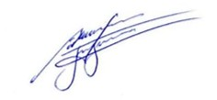
Allan Sangalli
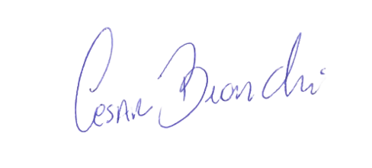
Cesar Bianchi

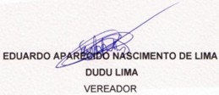

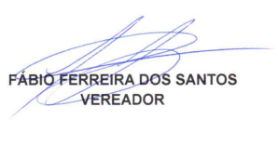


Geraldo Medeiros

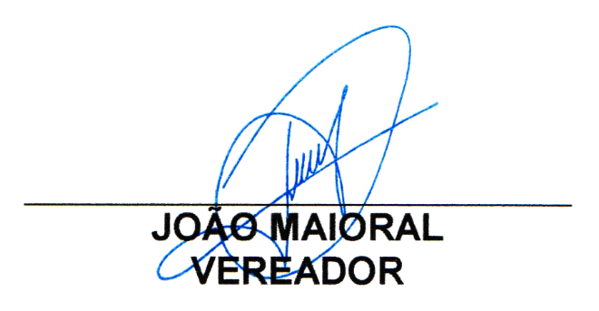



Lucas Agostinho


Ney do Gás

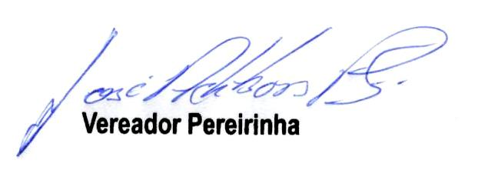

Prof. Edinho


Rodrigo Digão



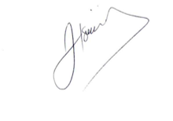
Tavares

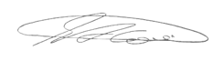
Tião Correa

Valdir de Oliveira

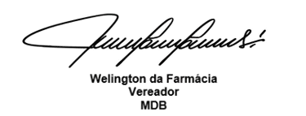


Welington Souza

